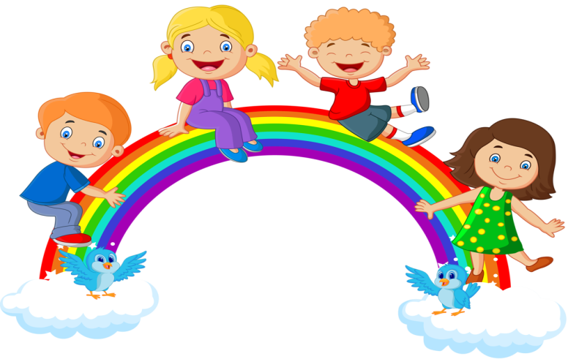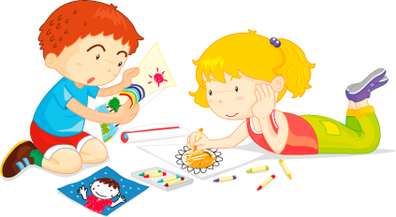

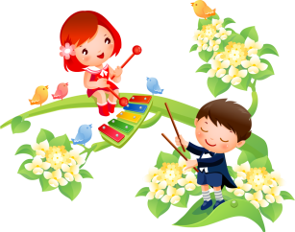 **План мероприятий недели**

**эстетического цикла**

|  |  |  |  |
| --- | --- | --- | --- |
| **№** | **Название мероприятия** | **Дата, время** | **Ответственные** |
| **1** | **Открытие недели.**  **МХК** | **19.11.18; 13:10** | **Нарбекова Н.В. Яхьяева У.А.** |
| **2** | **КВН** | **20.11.18; 13:15** | **Магомедханов Н.И.** |
| **3** | **«Суд над вредными привычками»** | **21.11.18; 13:15** | **Амирова Х.Т.** |
| **4** | **«Волшебный батик» - мастер-класс** | **22.11.18; 13:00** | **Магомедова Т.М.** |
| **5** | **«Модный разговор»** | **23.11.18; 13:10** | **Нарбекова Н.В.** |
| **6** | **«Целуйте руки матерям»** | **24.11.18; 13:15** | **Лабазанова Х.А.** |